臺南市永康區三村國小辦理品德教育推廣與深耕學校
「天真之眼~用藝術涵養品德」教師教學創造力研習實施計劃
- 依據：南市教安（一）字第1031236260號函辦理。
- 研習目標：
  - 提升教師對品德教育的知能，及身心靈成長。
  - 提升家長志工對品德教育的重視及家庭教育功能對品德產生的影響。
  - 增進教師在「品德教育活動」的課程設計能力。
- 辦理單位：臺南市永康區三村國小學務處
- 研習對象及人數：
  - 本校教職員及家長，預計30~50人。
  - 研習人員全程參與核發6小時研習時數。
- 研習地點：暫定臺南市永康區三村國小視聽中心(臺南市永康區鹽行路2號)
- 實施方式：聽講、肢體開發、實作與討論。
- 課程內容：
時間  104/7/9（四） | 課程名稱 | 主持人、主講人
09：00~09：30 | 簽到 | 三村國小團隊
09：00~09：30 | 長官致詞 | 教育局長官  三村國小沈坤鴻校長
09：30~12：00 | ◎分享《把藝術變成孩子最愛的23堂遊戲課》  ◎學員互動與提問 | 《把藝術變成孩子最愛的23堂遊戲課》作者  張金蓮老師
12：00~13：00 | 午餐 | 自由活動
13：00~16：00 | - 發現肢體  - 品德教學創造力實作課程 | 《把藝術變成孩子最愛的23堂遊戲課》作者  張金蓮老師
16：00~16：30 | 綜合座談 | 三村國小團隊&張金蓮老師
16：30 | ☺快樂回家 say goodbye！
注意事項 | ◎因為本研習沒有餐費補助，如需代訂可在報名表中勾選，或  在學校週邊餐廳用餐。  ◎活動當天請學員攜帶：剪刀、膠水、彩色筆、雙面膠帶2捲(1公分寬.2公分寬各一)、色紙一包/人  ◎有書上課效果較好，建議購買《把藝術變成孩子最愛的23堂遊戲課》（原價450、老師代訂350），如需代訂可在報名表中勾選，研習當天可拿到書，如需參考請洽宛儒。
- 研習時間：104年7月9日（星期四）
- 報名日期及方式：
  - 自公告日起至6月10日（三）請將附件一之報名表交給活動組宛儒老師。
  - 洽詢電話：本校學務處活動組李宛儒老師（辦公室電話：2531850轉702或撥手機0938610206）。
- 經費：依教育部年度專款補助。
- 本計劃核准後實施，修正時亦同。

附件一【報名表】
臺南市永康區三村國小辦理品德教育推廣與深耕學校
「天真之眼~用藝術涵養品德」教師教學創造力研習報名表
姓 名 |  | 身分別 | □本校教師 □本校家長  □他校教師（服務學校： ）  □其他
電 話 | (手機)： (另一支可聯絡上的電話)：
Line的ID
相關服務  事 宜 | □我不需代訂餐點  □我需請主辦單位代訂便當(80元)(於報到時繳交費用)(□葷食 □素食)  □我要預訂《把藝術變成孩子最愛的23堂遊戲課》  （原價450、老師代訂350）)(請於報到時繳交費用)
注意事項 | ◎因為本研習沒有餐費補助，如需代訂可在報名表中勾選，或在學校週邊餐廳用餐。  ◎活動當天請學員攜帶：剪刀、膠水、彩色筆、雙面膠帶2捲(1公分寬.2公分寬各一)、色紙一包/人  ◎有書上課效果較好，建議購買《把藝術變成孩子最愛的23堂遊戲課（原價450、老師代訂350），如需代訂可在報名表中勾選，研習當天可拿到書，如需參考請洽宛儒。。
◎本報名表請於6月10日（三）前交至學務處活動組宛儒老師處，以便統計人數。
附件二【講師簡介】
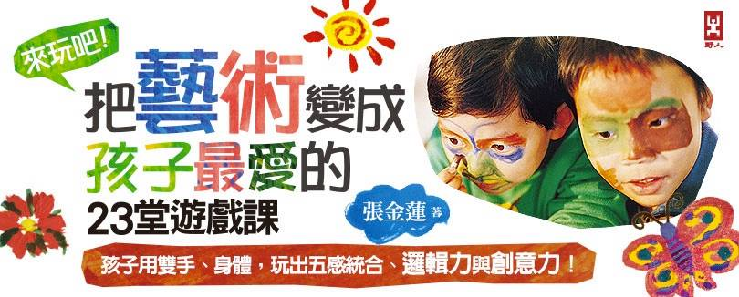
好好玩～張金蓮把藝術變成遊戲課2014/11/19 06:41
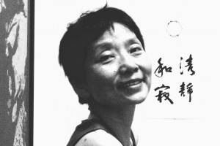
前言
藝術家張金蓮甫出版的新書《把藝術變成孩子最愛的23堂遊戲課》，是改寫自2002年雄獅曾出版的《遊戲的天空》。《遊戲的天空》已絕版，十多年來，很多老師抱著《遊戲的天空》當經典，帶著孩子一同遊戲一同享受美術的樂趣，在多方建議之下，張金蓮決定把老書加上新資料，《把藝術變成孩子最愛的23堂遊戲課》（野人出版）由是誕生。
有著繪畫雕塑、舞蹈、音樂等創作背景的張金蓮，是國內首屈一指可以把藝術全方位融合成教材，在兒子尚未過世前，這對母子邊玩邊創作，可是最佳典範。
以下這篇訪稿，是去年與安德昇藝術中心主人林珊旭合作的採訪，登刊於《魅麗雜誌》。
突破生命裂痕 張金蓮越界創作
「藝術家」這三個字，絕大多數的人會想到繪畫、雕塑，也許再加上書法、裝置藝術等從外在形式上打造的作品。如果，把舞蹈或身體律動結合這些藝術形式創作，會擦出怎樣的火花？長期深居在三芝山中的張金蓮，就是一個這樣把自己的身體與心靈求道的修行過程，展現在肢體律動與藝術創作中。張金蓮讓身體律動和靜態藝術形式結合得極度自然與流暢，「如同瑜珈帶給人的舒展，身心平衡」，這是珊旭在張金蓮作品中最深刻的感受。
張金蓮早年因為喜歡繪畫而進入陳景容、梁丹美畫室，此時雖然埋下了一顆小種籽，但後來在國立藝術專科學校念的是舞蹈科，畢業後加入劉紹爐現代舞團，也是光環舞集的創團舞者。所以，當她受到藝術家丈夫許雨仁的影響、重新拾起畫筆回到藝術創作時，風格早已經遠遠超脫正統學院派。熱愛自然加上有著舞蹈底子，張金蓮的創作在在展露出她不受拘束的自由律動。
享受清貧 禮讚自然
與張金蓮相識超過二十五年，珊旭當年挺著大肚子，常常在許雨仁和張金蓮家中穿梭來去。當年夫妻兩人剛從美國回來，住在外雙溪社區山下，兩人一邊創作、一邊擔任社區警衛，同時也和許多藝術家交流往來，形成了當時小有名氣的「雙溪幫」。
珍惜資源的許雨仁，幾乎不買任何東西，「什麼都不能買，都要撿來，再回收再利用」，珊旭說，他們的生活相當清貧，這也充分表現在張金蓮的創作中。
珊旭口中的「蓮蓮」張金蓮，已經年過半百，但像個天真的女人。住在山中的她，天天都去散步，在山裡唱歌，在山裡舞蹈，她可以隨時與植物對話，看到美麗的花朵或石頭中蹦出小蟲，便可立即做出一首詩，「蓮蓮對自然充滿禮讚，植物是她的能量，她能從中孕育出源源不絕的生命力」。
張金蓮在她的詩作「花飛花非花」裡這樣寫著：「在花開的時候，它把芬芳留給整個存在，在花落的時候，它把身軀還諸泥土，從頭至尾，沒有為誰？只有歡喜自在，默默自在，這就是自然，自然在眼到處手指間，細心觀察，它是位明師，讓人學得感謝與珍惜，⋯⋯感受與每個可能的時刻，是和自然本質的交流。」
從這首詩作可以充分理解自然在張金蓮的創作乃至生命的份量，她跟大自然之間完全沒有距離。珊旭說，張金蓮可以隨時轉換成不同材質進行創作，「這是一般人比較做不到的事」，以書法為例，很多人可能會因為覺得自己書法寫得很糟，而不敢拿起毛筆，可是張金蓮願意，就直接拿起筆開始寫。「她像小女孩，非常天真，不會有太多恐懼」，正是這份無懼，讓他追尋生命的過程中得以開展，看到花開花謝，都能融入整個自然韻律，沒有侷限。
喪子之痛 炫光提燈
當然，生命並非一路都能如此歡喜敞開。
走入家庭生活、非常疼愛孩子的張金蓮，在有了兒子許崴以後，便全心全意照顧他，直到孩子上學，張金蓮才又重新投入她無法忘情的藝術創作。許崴在小小年時就展露了創作天份：十歲玩模型玩偶，高中畫插畫、立志當刺青師，馬祖服役時，被連長賞識，在軍營圍牆上塗鴉。但就在2007年，張金蓮夫妻痛失愛子，為了延續許崴熱愛藝術的精神，夫婦兩人把小愛轉為大愛，以兒子習慣的簽名「光」為名，推動「炫光計劃」，希望幫助有天份的孩子持續創作。
張金蓮在自己的部落格「子子的蝴蝶夢花」中說：「我沒有基金會的財力支持，可以栽培那麼多年輕人，但我可以有自己的小小做法，不被束縛，⋯⋯讓有才氣的孩子被看見、被鼓勵，繼續走他們的路，這是光未完成的，我相信有更多孩子可以完成夢想，人若沒了夢，還有什麼？」
人生就像茶葉蛋，裂痕越多，味道越濃。同樣為人母，珊旭說，「蓮蓮身上的裂痕也很多，但我沒有辦法面對金蓮」。旁人還不知道如何陪伴與面對，但從2007年到2012年的張金蓮作品中，可以看出她已經悄悄地轉變。
突破現狀 越界淬煉
張金蓮1993年的第一次油畫雕塑個展，是珊旭幫她舉辦。當時珊旭就對她的雕塑印象深刻，「因為她是舞蹈家，對人的肌理結構與線條非常清楚，所以她做出來的雕塑，又跟一般藝術家不一樣，多數雕塑家會很寫實細膩地慢慢堆疊，但蓮蓮多是塊狀肌肉，辨識度很高。」
創作生涯歷經喪子，憂傷也展現在作品中。同樣是畫花，2008年前後，油彩厚重，顏色也沈，直到2012 年改以壓克力創作時，整個畫作的呈現輕盈的透明感，顏色繽紛，線條彷彿回到了張金蓮舞動的身影，柔軟奔放。雕塑作品也同樣讓人覺得自在，「我看到放鬆度，那是會感染的。」珊旭解釋。
要突破，需要勇氣，要走出憂傷，也不容易，對很多藝術家而言，要改變手法更是困難，「因為這是擁有過的、被讚美過的，甚至可能這是你僅有的，為何要放掉？」珊旭看著張金蓮的創作，一路下來不斷嘗新、不斷使用各種素材進行創作，不受拘束的她，不管是何種形式呈現，作品已經達到一種濃縮淬煉出來的完美。
也許因為來自自然的能量這麼豐沛，讓張金蓮感受到生命的形式也可以有多樣性，兒子的肉身不在，但精神早已透過各種創形式，永駐在自然裡，與一切同在。生命越界，創作也能越界，我們在「蓮蓮」身上看到的是無限可能和數不清的美好。

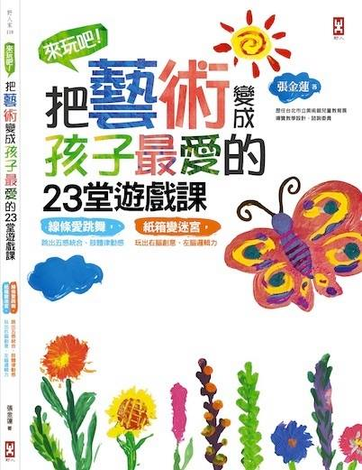
當美術課變成玩遊戲，教室變身遊樂場！
孩子用雙手、身體，玩出五感統合、邏輯力與創意力！
【跨領域】美術╳書法╳音樂╳設計╳舞蹈╳戲劇╳肢體……
【多媒材】塗鴉╳雕塑╳造迷宮╳裝置藝術╳服裝設計╳辦畫展……
★適用九年一貫「人文與藝術領域」課綱
★是什麼樣的美術課，課堂中總是充斥著孩子開心的談話聲、笑聲？上完課，孩子搶著問下一堂是什麼課？連窗邊都站滿了想摻一腳的隔壁班孩子…… 金蓮老師的美術課就是這麼充滿魅力！她一進教室先放音樂，在樂聲中跟孩子聊生活中的色彩、線條、服裝設計……；金蓮老師讓「美術課」不只是畫畫，讓孩子運用雙手、身體、創意、想像力，和同伴一起開心「玩藝術」！！
◎本書特色：
1. 和孩子玩藝術，也教老師、家長如何和孩子聊藝術、玩藝術，每個人都樂在其中。
2. 從筆觸、色彩、構圖，從線條、平面、立體到生活藝術，讓孩子自然而然喜愛藝術。
3. 和孩子對話，也讓孩子和藝術大師對話，再落實到生活美學的運用。
【作者簡介】 張金蓮
孩子10歲時，一句「好討厭美術課喔！」成為這本書的起點，也開啟「藝術創意教育」另一條新道路，至今已持續20多年：
˙曾任朱銘美術館兒童藝術活動顧問
˙曾任台北市立美術館兒童教育展導覽教學策畫設計、諮詢委員
˙曾任故宮博物院、當代美術館、鳳甲美術館等兒童藝術活動講師
˙藝術教育專欄曾刊載於中國時報、兒童日報。
˙受邀舉辦講座：高雄市立美術館、高師大、清華大學藝術中心.台北及高雄各小學……
˙開辦「天真之眼──心靈創造力」課程：各小學學校、澎湖、台北、桃園縣等家庭扶助中心……
1980年獲得「亞洲太平洋女童軍徽」世界徵選設計首獎，便與藝術結緣。1883年國立藝專舞蹈系畢業。1992年第一次雕塑油畫個展持續創作至今。作品涵蓋：詩文、雕塑、油畫、水墨、攝影、舞蹈、裝置藝術等跨領域創作。

